Владимир Баршев
"Российская газета" - Неделя №4595
21.02.2008, 02:30
Теперь самоделки тоже имеют право на получение в ГИБДД регистрационных номеров, а соответственно и право самостоятельно передвигаться по дорогам.
Для регистрации конкретного автомобильного чуда необходимо обратиться в орган сертификации, представить туда "изделие", получить документ о соответствии транспортного средства предъявляемым техническим требованиям. А затем с полученной бумагой идти в ГИБДД и ставить машину на учет.
Постановление о 50 лошадях
Любовь к созданию многочисленных машин по собственным проектам появилась у нас не от хорошей жизни. В Советском Союзе не было и речи о выпуске автомобилей под запросы конкретного потребителя - хватило бы сил дать рынку массовые модели. Поэтому энтузиасты из подручных материалов и своими руками делали машины, отвечающие требованиям жизни.
Из трех старых, убитых собирали одну живую. На селе из легковых кузовов делали грузовые. Создавали амфибии, чтобы преодолевать болота и другие водные препятствия. Увеличивали грузоподъемность, удлиняли кузова - ведь грузовики не продавались в личное пользование.
Были и эстеты, которых не устраивала сама форма серийного легкового автомобиля. Они создавали автоварианты - от прилизанных спорткаров до самых фантастических и иногда нелепейших конструкций. Все это показывалось на выставках и на вполне законных основаниях ездило по дорогам.
В советские годы самоделки не то чтобы поощрялись, но во всяком случае не запрещались. Первые серьезные ограничения появились в 80-х годах. А именно - ограничения по мощности (50 лошадиных сил на тонну), по габаритам (4,7 метра по длине и 1,8 метра по ширине). Оставалась одна лазейка, которой и пользовалось большинство. Ведь регистрировали технику не только в ГАИ, но и в Ростехнадзоре. Например, трактора. Внедорожники же в те времена вполне подходили под эту категорию. А требования к самоделкам в Гостехнадзоре были значительно мягче. В результате с 1993 по 1995 год было зарегистрировано наибольшее количество автомобилей ручной сборки.
Годы полного запрета
2005 год оказался черным для самоделок - их регистрацию и в ГАИ, и в Ростехнадзоре запретили вовсе. Верховный суд РФ аргументировал запрет тем, что надо разработать четкие требования к "самодельной" продукции. Хотя настоящая причина, видимо, крылась в борьбе с новым явлением на авторынках - в продаже так называемых конструкторов. Суть рыночного бума на "конструкторы" была проста: чтобы уйти от налогов, машину (например, японскую) сначала ввозили в Россию в виде запчастей, затем собирали ее, а регистрировали как самодельную.
Однако запрет этот, к сожалению, коснулся и авторов настоящих отечественных самоделок. Их-то творческий энтузиазм не иссяк! Доказательство тому - ежегодные выставки "Автоэкзотика", где самоделки представляются в огромном количестве. Однако в большинстве случаев это машины без номеров, привезенные на эвакуаторе и права на жизнь на дорогах не имеющие. Хотя как раз на дорогах иные самоделки могли дать фору многим серийным автомобилям.
Оковы рухнули
Новые требования, которые определяют порядок сертификации, наконец, приняты и утверждены. Приказ Ростехрегулирования, утвердивший изменения N1 "Правил по проведению работ в Системе сертификации механических транспортных средств и прицепов" вступил в силу в январе этого года.
Итак, как же поставить самоделку на учет в новых реалиях? Для начала потребуется обратиться в орган сертификации. Их не так уж и много по стране. Ближайший к вам можно выбрать из списка, который опубликован на сайте Рос техрегулирования. (адрес сайта: http://www.gost.ru/wps/portal/)
Оценивать самоделку теперь будут по упрощенной схеме. Как "транспортное средство, производимое малыми сериями". Минимальное количество автомобилей в малой серии - 1 штука.
Есть тут и небольшая хитрость, с помощью которой государство спасло себя от ввоза "конструкторов". Количество автомобилей в малой партии необходимо указывать. Понятно, что тот, кто собирает для себя, больше одного автомобиля одного типа делать не будет. А тому, кто попытается лукавить с государством и под заказ приво зить машинокомплекты, занимаясь практически промышленной сборкой, по новым правилам сертификации работать будет невыгодно. Ведь количество машин в партии проверяется. Повторить процедуру сертификации нельзя.
Правда, и полученное одобрение типа не имеет срока действия. Оно заканчивается тогда, когда вступают в силу новые технические требования. Например, с нового года вступили в силу требования по экологичности Евро 3. Значит, именно с этого года прекратило действовать и одобрение типа. Ведь одобряло оно нормы Евро 2.
По правилам ООН
Новые требования к самодельным машинам, естественно, не ниже, чем к выпускающимся серийно. Тут послаблений нет, а главное, самоделки должны соответствовать правилам Европейской экономической комиссии ООН. И хотя малые партии будут сертифицировать по усеченному списку требований, все равно это серьезная процедура.
Согласно документу, проверяться на соответствие требованиям будут травмобезопасность рулевого колеса, тормозные свойства, места крепления ремней безопасности и сами ремни, стекла, зеркала заднего вида и их установка, установка устройств освещения и световой сигнализации, управляемость и устойчивость, внутренний шум, содержание вредных веществ в салоне, и, конечно, содержание вредных веществ в выхлопе. Это - выборка для легковых автомобилей.
приятный момент
Есть в новых требованиях и пункт, приятный для изобретателей. Машины на испытаниях теперь увечить не будут: "В отношении единичных транспортных средств проводятся испытания, не вызывающие их повреждения. Допускается замена испытаний, вызывающих повреждения, экспертной оценкой конструкции".
После всех этих экспертиз, если машина удовлетворяет требованиям, хозяин, он же изобретатель, получает одобрение типа. С этим документом - прямой путь в подразделение ГИБДД по месту жительства, где выдадут паспорт транспортного средства и поставят автомобиль на учет. Данные об одобрении типа заносятся в ПТС.
Конечно, вряд ли эти нововведения вызовут бурный всплеск в самодеятельном конструировании новых и необычных типов автомобилей. Но во всяком случае нашим Кулибиным жить станет теперь легче.
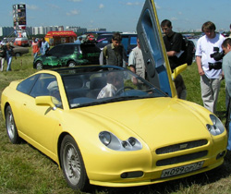 | 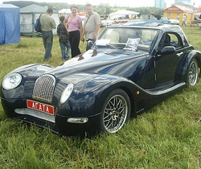
Самые известные самоделки последнего времени: слева - ISV, получивший приз как самый экзотичный автомобиль года на выставке "Автоэкзотика", справа - автомобиль "Агата", построенный членами московского Фонда авторских автомобилей.
бездорожье

Из жизни переделок
Владимир Алексеев
Стоит повнимательнее приглядеться вокруг и наверняка увидите машины, которые их владельцы сконструировали на все случаи жизни. Как правило, эти самоделки призваны преодолевать бездорожье. А как иначе в стране, где только 40 процентов дорог соответствует нормативам?
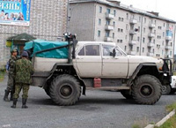
На такой "Волге" (хотя от "Волги" только кузов) можно попасть в любой конец не только России, но и Африки, Антарктики. Автомобиль проедет везде, где захочет его хозяин.
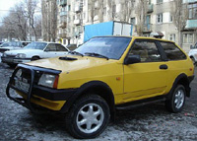
Улучшенные "Жигули" при парковке в городе справятся с любыми бордюрами.
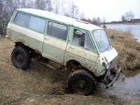
Эта "маршрутка" чужда городов. Ее стихия - российская провинция.
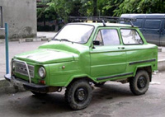
Сразу и не поймешь, что это за агрегат. Однако этому произведению с чертами "Запорожца" любая грязь тоже нипочем.
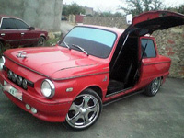
А такая машина - скорее для форса. Немного фантазии - и получился приятный глазу (и современный) городской автомобильчик на базе хорошо забытого старого.

